Ofício Vereador Nº 1611/2022

São Roque, 9 de agosto de 2022.

Excelentíssimo Senhor Prefeito,

Venho, por meio deste, solicitar a Vossa Excelência, que a quadra do bairro Alpes do Guaçu, localizada ao lado das casinhas, seja incluída no programa “Meu Bairro Mais Bonito” e receba instalação de traves, tabelas, pintura e demais modificações necessárias.
O presente pedido se enquadra nos objetivos do programa e visa a revitalização do espaço, tendo em vista que, a melhoria das condições ambientais, aliada a manutenções que proporcionem bem estar à população daquela localidade, estimulam e favorecem o esporte e a prática de atividade física, além de deixar o bairro mais bonito e bem cuidado.
Vale destacar que o espaço em que se insere a quadra em questão está em processo de ser denominada “Praça Honorival de Oliveira Santos”, através do Projeto de Lei nº 103/2022-L, que foi lido em Plenário na 25º Sessão Ordinária, realizada no dia 9 de agosto de 2022, e que posteriormente será votada em Plenário.
Na certeza de que dispensará especial atenção a este Ofício, desde já agradeço, renovando meus mais sinceros protestos de elevada estima e de distinta consideração.

Atenciosamente,

Marcos Roberto Martins Arruda
(Marquinho Arruda)
Vereador

Ao Excelentíssimo Senhor
MARCOS AUGUSTO ISSA HENRIQUES DE ARAUJO
DD. Prefeito de São Roque – SP

PROTOCOLO Nº CETSR 09/08/2022 - 11:15 10178/2022/cg
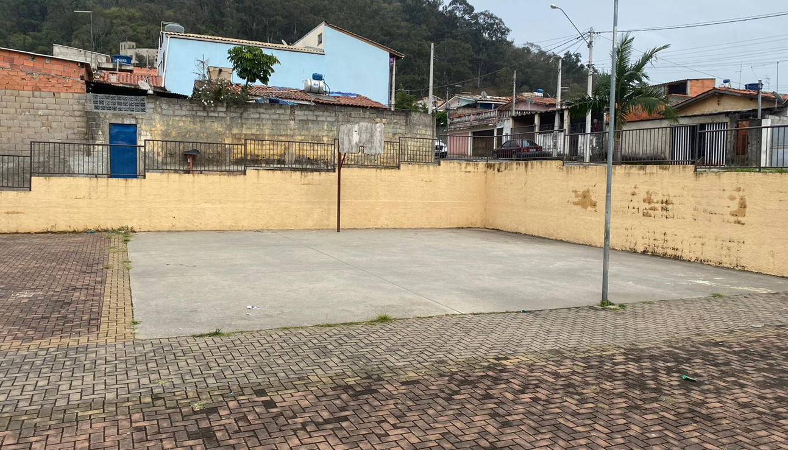

PROTOCOLO Nº CETSR 09/08/2022 - 11:15 10178/2022/cg

